МИНИСТЕРСТВО ОБРАЗОВАНИЯ РЕСПУБЛИКИ БЕЛАРУСЬ
БЕЛОРУССКИЙ ГОСУДАРСТВЕННЫЙ УНИВЕРСИТЕТ
ФАКУЛЬТЕТ ПРИКЛАДНОЙ МАТЕМАТИКИ И ИНФОРМАТИКИ

ОТЧЕТ
по дополнению к лабораторной работе №3

Кравченко Елизаветы Олеговны
студентки 3 курса, 11 группы

Минск, 2026
13. Написать по два запроса: на пересечение; на разность; на объединение таблиц.
Вывести список ФИО студентов, родившихся в 2010 году, и преподавателей, которые ведут предмет «Математика».
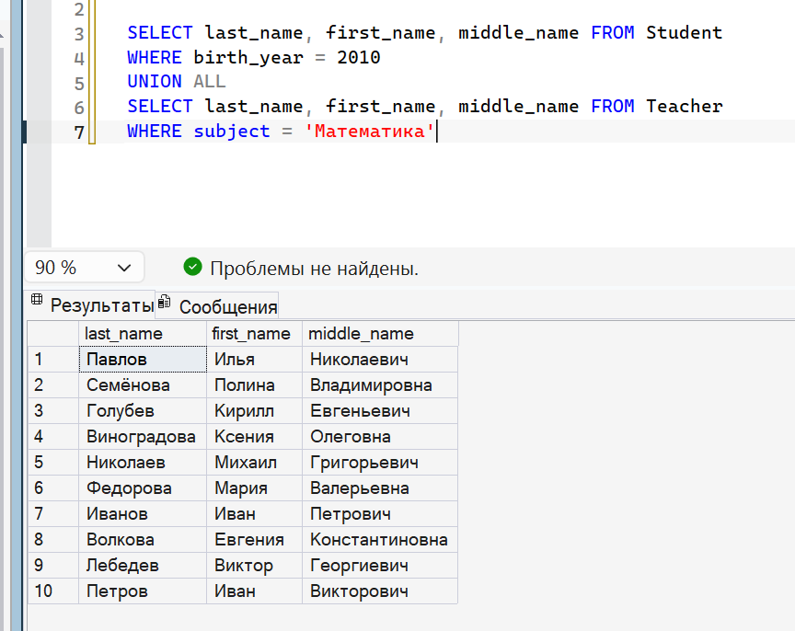
Вывести список ФИО студентов, родившихся в 2009 году, и студентов, у которых есть отметка о посещаемости за 1 сентября 2026 года.
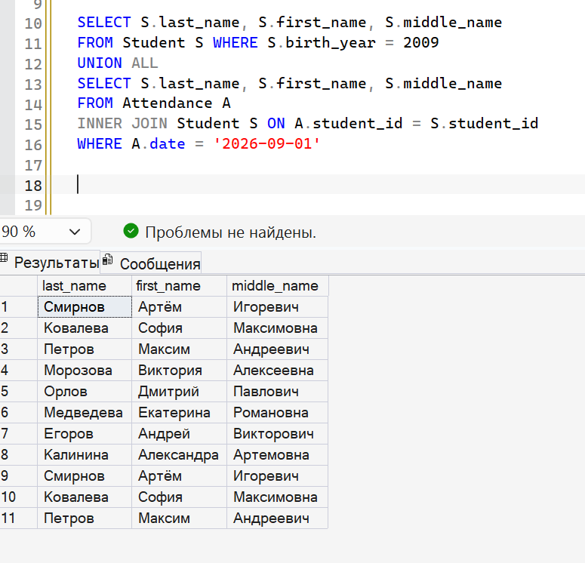
Вывести аудитории, которые заняты и в понедельник, и в среду
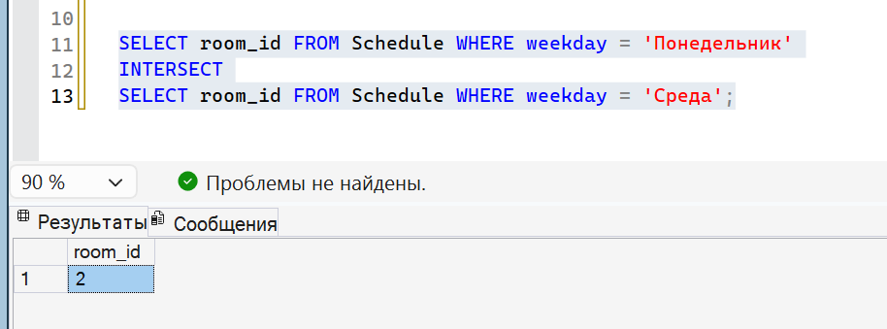
Вывести ID, фамилию и имя студентов, у которых в журнале посещаемости есть записи за 1 сентября 2026 и они присутствовали 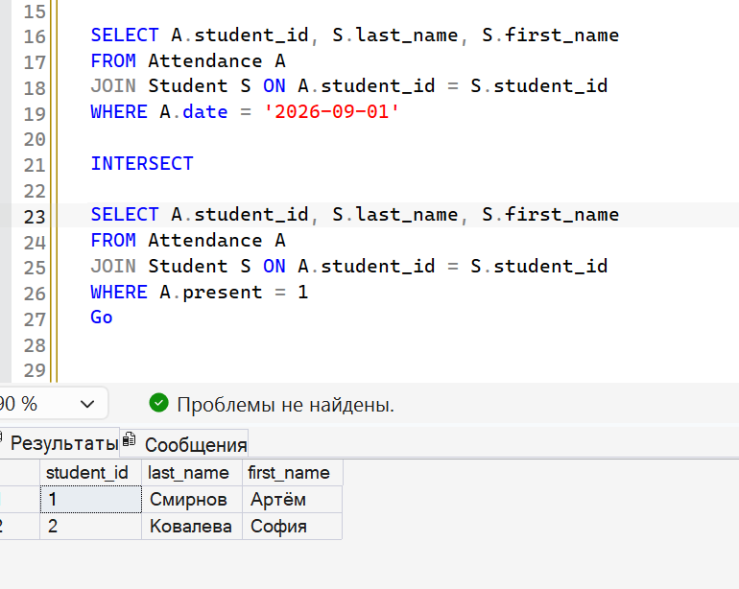
Вывести все аудитории, в которых нет занятий в пятницу
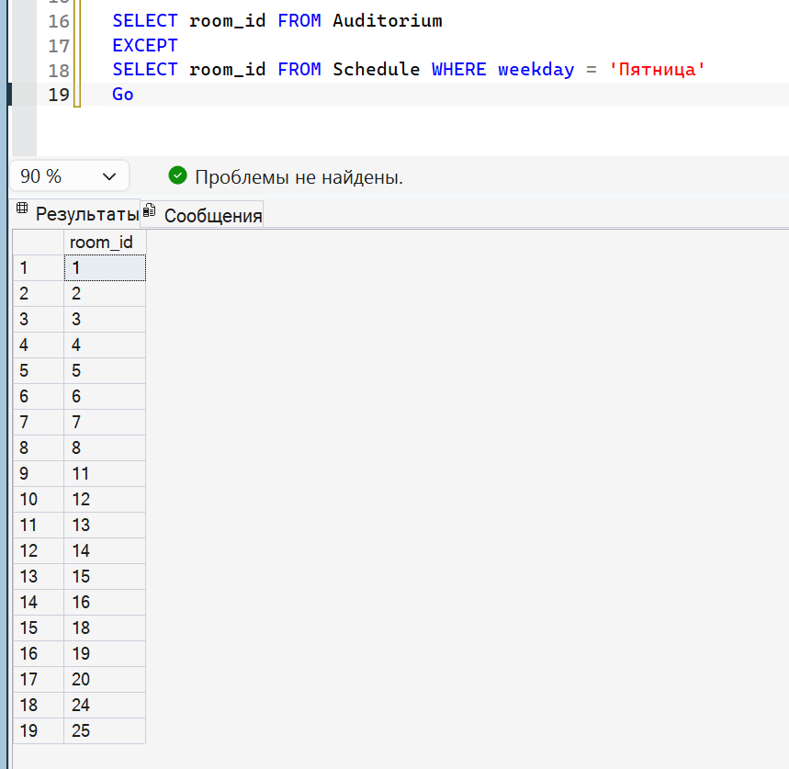
Вывести ID аудиторий, которые вообще есть в школе, но только те, номер которых не начинается с цифры 1.
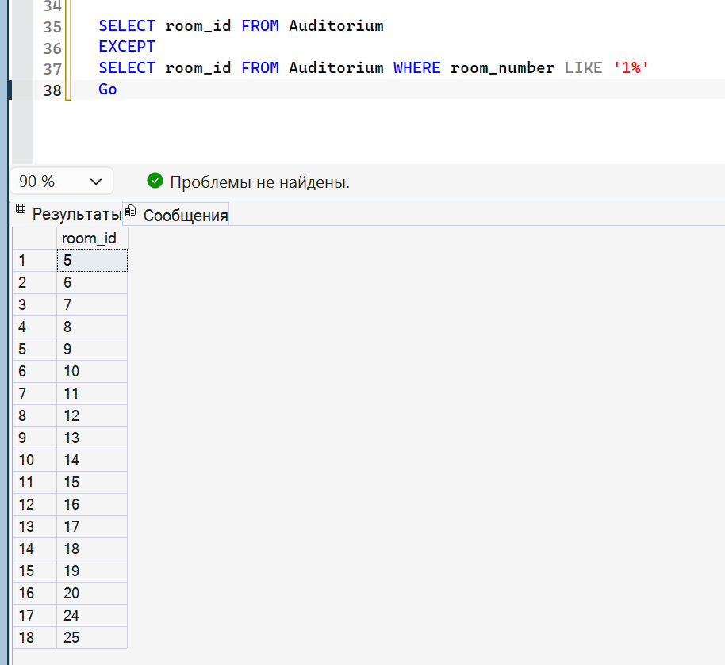
14. Написать 4 запроса с использованием подзапросов, используя операторы сравнения, операторы IN, ANY|SOME и ALL, предикат EXISTS
Вывести идентификаторы тех факультативов, на которые записалось студентов больше, чем общее количество учеников в классе «11Б»
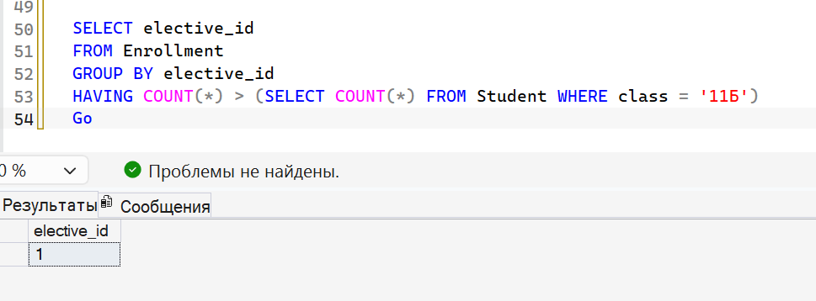
Вывести ID студентов, которые записаны на факультатив по математике.
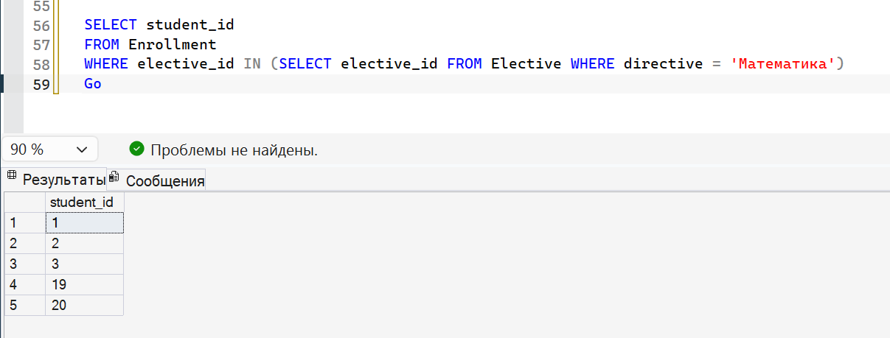
Вывести ФИО студентов, у которых есть хотя бы одна запись в журнале посещаемости с отметкой отсутствовал
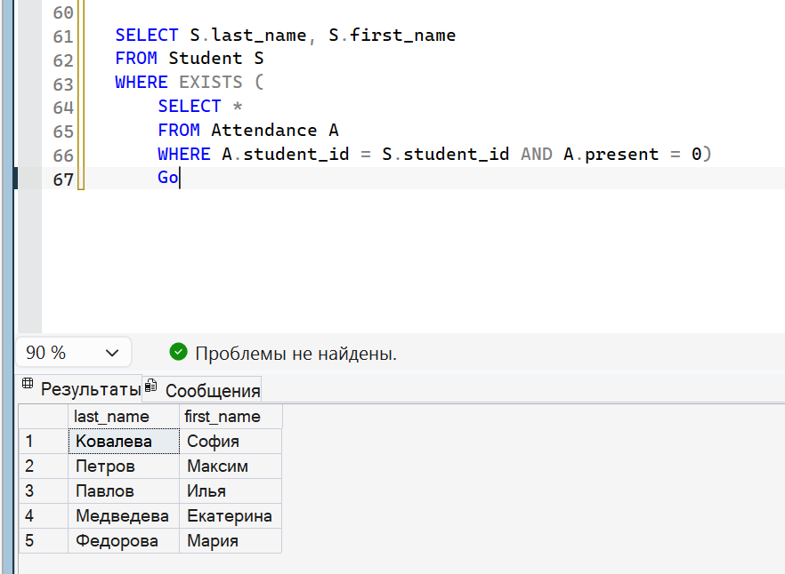
Вывести номера всех аудиторий, чей идентификатор меньше, чем идентификатор хотя бы одной аудитории, в которой проходят занятия в понедельник.


